МИНИСТЕРСТВО НАУКИ И ВЫСШЕГО ОБРАЗОВАНИЯ РОССИЙСКОЙ ФЕДЕРАЦИИ
ВЛАДИВОСТОКСКИЙ ГОСУДАРСТВЕННЫЙ УНИВЕРСИТЕТ
Институт международного бизнеса,
экономики и управления
КАФЕДРА ЭКОНОМИКИ И УПРАВЛЕНИЯ

ОТЧЕТ
по производственной профессиональной
практике
ООО «Скайпарк», г. Владивосток

Студент
группы БЭУ-22-ЦТ1 | ______________ | С.А. Червинская
Руководитель  канд. экон. наук, доцент | ______________ | Т.А. Левченко
Руководитель от предприятия  управляющий | ______________ | И.В. Бородина
Нормоконтролер  канд. экон. наук, доцент | ______________ | Т.А. Левченко

Владивосток 2025
МИНИСТЕРСТВО НАУКИ И ВЫСШЕГО ОБРАЗОВАНИЯ российской федерации
ФЕДЕРАЛЬНОЕ ГОСУДАРСТВЕННОЕ БЮДЖЕТНОЕ ОБРАЗОВАТЕЛЬНОЕ
УЧРЕЖДЕНИЕ ВЫСШЕГО ОБРАЗОВАНИЯ
«ВЛАДИВОСТОКСКИЙ ГОСУДАРСТВЕННЫЙ УНИВЕРСИТЕТ»
КАФЕДРА ЭКОНОМИКИ И УПРАВЛЕНИЯ

ЗАДАНИЕ
на производственную профессиональную практику

Студентке: Червинской Софья Алексеевне
Группы: БЭУ-22-ЦТ1
Срок сдачи отчета: 16.01.2026

Содержание отчета по производственной профессиональной практике:
Введение
Определить цель и задачи практики, основные методы, необходимые для их достижения.
1 Особенности деятельности организации
Рассмотреть особенности деятельности исследуемой организации: виды деятельности, система налогообложения, организация бухгалтерского учета, особенности автоматизации процедур управления компанией (используемые в работе предприятия программные продукты, электронная среда, цифровые корпоративные инструменты и т.п.) (ПКВ-2).
2. Разработка экономического плана по внедрению новых рыночных возможностей в деятельность организации
Собрать и обработать аналитические данные для формирования экономического плана по внедрению новых рыночных возможностей в деятельность исследуемой организации или подготовить экономический план создания новой организации (дочерней компании, стартапа, взаимосвязанного юридического лица). Для выполнения указанных задач использовать современное ПО для экономического планирования (Альт-Инвест 8 Сумм, Альт-Финансы 3, 1С-Битрикс24, 1С: ERP, 1С:Бухгалтерия 8, 1С:Корп и т.п.) (ПКВ-2).
Заключение
Сделать вывод о качестве формируемых экономических планов, выполнении поставленных целей и соответствия необходимым требованиям.
Список использованных источников (не менее 15-ти позиций)
Составить список литературы, включающий учебную литературу (не старше 2021 года), профессиональные базы данных и профессиональные Интернет-ресурсы.

Руководитель практики от университета
канд. экон. наук, доцент, доцент каф. ЭУ ___________ Левченко Т.А.

Задание получил. «10» ноября 2025 г.
____________ Червинская С.А.
Задание согласовано:
Руководитель практики от профильной организации
Управляющий, ООО «Скайпарк» ____________ Бородина И.В.
РАБОЧИЙ ГРАФИК (ПЛАН) ПРОВЕДЕНИЯ
УЧЕБНОЙ ОЗНАКОМИТЕЛЬНОЙ ПРАКТИКИ

Студент – Червинская Софья Алексеевна
Кафедра – экономики и управления гр. БЭУ-22-ЦТ1

Руководитель практики – Бородина И.В.

Инструктаж по ознакомлению с требованиями охраны труда, техники безопасности, пожарной безопасности прошел
__________________________Бородина И.В.
(подпись уполномоченного лица, МП)

С правилами трудового распорядка ознакомлен__________________Червинская С.А.
(подпись обучающегося)

Этапы практики | Виды работы | Срок выполнения | Отметка руководителя о выполнении
1. Подготовительный | Организационное собрание | 06.11.2025
1. Подготовительный | Инструктаж по технике безопасности | 10.11.2025
2. Практический | Описать особенности деятельности, дать производственно-экономическую характеристику исследуемого предприятия (организации), провести анализ основных экономических показателей его деятельности | 10.11.2025-22.12.2025
2. Практический | Сформировать экономический план по внедрению новых рыночных возможностей в деятельность исследуемой организации | 24.12.2025-06.01.2026
3. Заключительный | Подготовка и сдача отчета | 08.01.2026-16.01.2026

Руководитель производственной профессиональной
практики
канд. экон. наук, доцент, доцент каф. ЭУ ___________ Левченко Т.А.

Руководитель практики от предприятия ___________ Бородина И.В.
Отзыв-характеристика

На студента 4 курса группы БЭУ-22-ЦТ1 направления «Экономика. Цифровые технологии в экономике»
Червинская Софья Алексеевна с 10 ноября 2025 года по 17 января 2026 года прошла производственную профессиональную практику в ООО «Скайпарк», Приморский кр., г. Владивосток, проспект 100-Летия Владивостока, д. 54-А
В период практики были изучены способы сбора, анализа и обработки, полученных в предприятии данных, которые необходимы для оценки основных экономических показателей деятельности предприятия, методы экономического анализа.
Во время прохождения практики Червинская Софья Алексеевна показала отличный уровень теоретических знаний и умений применять их на практике, хорошо справлялась с поставленными перед ней задачами, проявляла активный интерес к работе. Проявила себя как трудолюбивый, отзывчивый, исполнительный сотрудник, который ответственно подходит к работе.
В целом работа Червинской Софьи Алексеевной заслуживает оценки «Отлично».

Руководитель практики от предприятия,
Управляющий ______________ Бородина И.В.
Дата (подпись)
Содержание
Введение 3
1 Особенности хозяйственной деятельности предприятия 4
2 Разработка экономического плана по внедрению новых рыночных возможностей в деятельности ООО «Скайпарк» 7
Заключение 13
Список использованных источников 14
Приложение А. Бухгалтерский баланс ООО «Скайпарк» 15
Приложение Б. Отчет о финансовых результатах ООО «Скайпарк» 16

Введение
Производственная профессиональная практика длится с 10 ноября 2025 года по 17 января 2026 года. Местом для её прохождения является ООО «Скайпарк».
Целью производственной профессиональной практики является формирование умений анализа деятельности организации и приобретение опыта разработки экономических планов по внедрению новых рыночных возможностей на основе реальных данных хозяйствующего субъекта. Задачами практики являются:
- изучить особенности деятельности организации, включая виды деятельности, организацию бухгалтерского учета и используемые цифровые инструменты управления;
- проанализировать применяемые в организации программные продукты и уровень автоматизации управленческих и учетных процессов;
- выявить потенциальные рыночные возможности для развития деятельности организации;
- разработать экономический план по внедрению выбранной рыночной возможности с использованием современных инструментов экономического планирования;
- обобщить полученные результаты и оценить качество сформированного экономического плана.
В процессе выполнения заданий практики были использованы следующие источники информации: внутренняя документация организации, бухгалтерская отчетность, нормативно-правовые акты Российской Федерации, материалы официальных сайтов профильных организаций, а также данные информационных систем, применяемых в деятельности предприятия.
При выполнении отчета по практике применялись общенаучные методы экономического анализа, в том числе анализ и синтез, сравнение, группировка показателей, экономическое планирование, а также расчетно-аналитический метод.

1 Особенности хозяйственной деятельности предприятия
Компания ООО «Скайпарк» зарегистрирована 06.10.2009 по юридическому адресу Приморский кр., г. Владивосток, проспект 100-Летия Владивостока, д. 54-А. Организации присвоены ИНН 2538132030, ОГРН 1092538006550, КПП 253801001 [1].
Основным видом деятельности является деятельность ресторанов и услуги по доставке продуктов питания (ОКВЭД 56.1) [2]. Дополнительные виды деятельности:
- торговля розничная напитками в специализированных магазинах (ОКВЭД 47.25);
- деятельность предприятий общественного питания по прочим видам организации питания (ОКВЭД 56.29);
- подача напитков (ОКВЭД 56.3);
Далее рассмотрим организационную структуру предприятия. Для наглядности составлена схема организационной структуры ООО «Скайпарк», которая представлена на рисунке 1.1 [3]
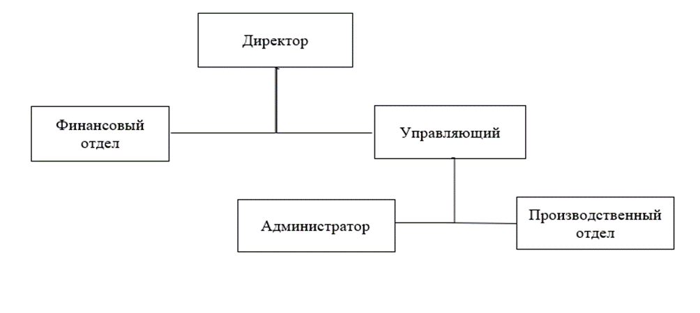
Рисунок 1.1 – Организационная структура ООО «Скайпарк»
Организационная структура ООО «Скайпарк» (ИНН 2538132030) представлена следующим образом:
- директор возглавляет организацию и несет общую ответственность за её деятельность;
- финансовый отдел (главный бухгалтер) подчиняется напрямую директору и отвечает за управление финансовыми ресурсами, бухгалтерский учет, финансовое планирование и отчетность;
- управляющий также подчиняется директору и руководит деятельностью администратора и производственного отдела;
- администратор, подчиняясь управляющему, занимается организационными вопросами, административной поддержкой и внутренней координацией;
- производственный отдел, также подчиняясь управляющему, отвечает за производственные процессы, обеспечение качества продукции и контроль за соблюдением производственных планов.
Компания зарегистрирована как общество с ограниченной ответственностью (ООО). Это предполагает, что участники ООО не несут ответственности по его обязательствам и рискуют только своей долей в уставном капитале, который в данном случае составляет 10,000 рублей. Учредителем ООО «Скайпарк» является Рубцов Игорь Борисович [4].
ООО «Скайпарк» использует упрощённую систему налогообложения [5].
Эти данные предоставляют общее представление о деятельности и структуре ООО «Скайпарк», а также об особенностях его юридической формы и возможной системе налогообложения.
Рассмотрим основные экономические показатели хозяйственной деятельности ООО «Скайпарк», представленные в таблице 1.1 [6]
Таблица 1.1 – Основные экономические показатели хозяйственной деятельности ООО «Скайпарк» за 2022-2023 гг. В тысячах рублей
Показатели | 2023 | 2024 | Отклонения
Показатели | 2023 | 2024 | абсолютное, (+ -) | относительное, %
Выручка | 113 193 | 136 303 | 23 110 | 20,41
Расходы по обычной деятельности | 101 338 | 121 260 | 19 922 | 19,66
Продолжение таблицы 1.1
Показатели | 2023 | 2024 | Отклонения
Показатели | 2023 | 2024 | абсолютное, (+ -) | относительное, %
Прибыль от продаж | 11 855 | 15 043 | 3 188 | 26,89
Чистая прибыль | 1 690 | 10 259 | 8 569 | 506,98
Рентабельность продаж, % | 10,47 | 11,04 | 0,57 | 5,44
Среднесписочная численность персонала, чел. | 16 | 19 | 3 | 18,75
Среднемесячная з/п | 24,31 | 29,2 | 4,89 | 20,11
Фонд оплаты труда | 4 667,52 | 6 657,6 | 1 990,08 | 42,64
Среднегодовая стоимость основных средств | 1 313 | 1 424 | 111 | 8,45
Фондоотдача, руб./руб. | 86,21 | 95,71 | 9,50 | 11,02
Фондоемкость, руб./руб. | 0,012 | 0,010 | -0,002 | -16,67
За период 2023-2024 гг. основные экономические показатели ООО «Скайпарк» демонстрируют положительную динамику. Выручка компании увеличилась на 23 110 тыс. руб. (+20,41%), что свидетельствует о значительном росте доходов. Расходы по обычной деятельности также возросли на 19 922 тыс. руб. (+19,66%), однако темпы роста доходов опередили темпы роста расходов. Прибыль от продаж увеличилась на 3 188 тыс. руб. (+26,89%), что указывает на улучшение эффективности операционной деятельности. Чистая прибыль увеличилась на 8 569 тыс. руб. (506,98%). Рентабельность продаж увеличилась на 0,57% (+5,44%), демонстрируя улучшение прибыльности. Среднесписочная численность персонала выросла на 3 человека (+18,75%), что соответствует расширению деятельности компании. Фонд оплаты труда вырос на 1 990,08 тыс. руб. (+42,64%), что говорит о росте затрат на персонал. Среднегодовая стоимость основных средств возросла на 111 тыс. руб. (+8,45%), что может свидетельствовать о значительных инвестициях в обновление оборудования. Фондоотдача увеличилась на 9,50 руб. (+11,02%), что говорит о повышении эффективности использования основных средств, в то время как фондоемкость снизилась на -0,002 руб. (-16,67%), что также является положительным показателем. В целом, отчет показывает улучшение финансовых и производственных показателей компании, что указывает на успешное управление и рост экономической эффективности.

2 Разработка экономического плана по внедрению новых рыночных возможностей в деятельности ООО «Скайпарк»
В условиях растущей конкуренции на рынке развлечений г. Владивостока и изменения потребительского поведения, ключевым фактором роста для ООО «Скайпарк» становится усиление цифрового присутствия. Настоящий план предлагает комплексную стратегию, включающую активное развитие в социальных сетях и кардинальную модернизацию официального сайта. Цель — привлечение новых сегментов аудитории, увеличение лояльности существующих клиентов и создание дополнительных каналов продаж. Общий объем требуемых инвестиций составляет 528 000 рублей на период запуска (6 месяцев). Ожидаемый экономический эффект — увеличение годовой выручки на 25% при окупаемости проекта за 8-14 месяцев.

Анализ проблемы и возможностей
Текущая ситуация: Развлекательный рынок Владивостока динамичен. Клиенты (особенно аудитория 18-45 лет) выбирают место отдыха, ориентируясь на онлайн-имидж, удобство бронирования, отзывы в соцсетях и актуальные акции. Пассивное цифровое присутствие ведет к потере потенциальных клиентов в пользу более активных конкурентов.
Выявленные возможности:
  - Нераскрытый потенциал соцсетей: Возможность напрямую общаться с аудиторией, формировать комьюнити, продвигать события и тематические мероприятия.
  - Сайт как инструмент продаж: Текущий сайт, вероятно, выполняет лишь информационную функцию. Его преобразование в современную платформу с онлайн-бронированием позволит конвертировать посещения в заказы 24/7.
  - Привлечение новых аудиторий: Целенаправленная работа в digital-поле позволяет привлекать семьи с детьми (контент о детских праздниках), корпоративных клиентов (специальные разделы), туристов (SEO-оптимизация под соответствующие запросы).
Цели и задачи проекта
Главная цель: Увеличить выручку компании на 25% в течение 12 месяцев после полноценного запуска цифровых инструментов.
Задачи:
Сформировать активное и вовлеченное сообщество в социальных сетях (ВКонтакте, Telegram) с ростом подписной базы на 200%.
Запустить современный, удобный сайт с функцией онлайн-бронирования, увеличив конверсию посетителей в клиентов на 30%.
Создать систему постоянного digital-привлечения клиентов через таргетированную рекламу и пользовательский контент (UGC).
Повысить средний чек на 15% за счет онлайн-продажи пакетных услуг и программ лояльности.
Детализация стратегии и тактики реализации
Стратегия развития в социальных сетях (SMM)
Платформы и роли:
ВКонтакте: Центр коммьюнити. Анонсы, фото/видео с мероприятий, розыгрыши, онлайн-запись через мини-приложения.
Telegram: Канал для «инсайдеров» (быстрые новости, эксклюзивные скидки) и чат для оперативной связи.
Дзен/Статьи: Для привлечения аудитории через поиск по темам организации досуга.
Контент-план:
Развлекательный (виральность): Короткие видео, челленджи, прямые эфиры с турниров.
Полезный (экспертность): Гайды по правилам, организации праздников, обзоры меню.
Коммерческий (продажи): Анонсы акций («Счастливые часы»), тематических вечеров, корпоративных пакетов.
Стратегия модернизации сайта
Ключевые требования:
Адаптивность и скорость: Более 60% пользователей заходят с телефонов.
Онлайн-бронирование с оплатой: Интеграция с календарем загрузки дорожек — ключевая функция для роста.
CRM-интеграция: Автоматизация учета заявок и клиентов.
SEO-ядро: Для привлечения клиентов из поиска Яндекс и Google.
Четкая структура: Услуги, цены, акции, галерея, контакты.
Инвестиционный план (Бюджет) на период запуска (6 месяцев)
№ | Наименование статьи расходов | Сумма, руб. | Обоснование
1. | Предпроектный анализ и аудит | 25 000 | Необходим для точного понимания ЦА и текущих цифровых активов
2. | Разработка и запуск нового сайта (дизайн, программирование, интеграция брони) | 200 000 | Критическая инвестиция в основной продающий инструмент
3. | Ведение соцсетей (контент-менеджер/SMM) | 105 000 (17 500/мес) | Регулярное создание и публикация качественного контента
4. | Таргетированная реклама в соцсетях | 120 000 (20 000/мес) | Привлечение целевого трафика на сайт и в сообщества
5. | Стимулирование активности (конкурсы, призы) | 30 000 (5 000/мес) | Генерация пользовательского контента и повышение вовлеченности
6. | Непредвиденные расходы (10%) | 48 000 | Резерв на корректировку в процессе реализации
ИТОГО требуемые инвестиции: |  | 528 000 руб.
Ожидаемые экономические результаты и KPI
Операционные KPI (будут отслеживаться ежемесячно):
Рост подписчиков в основных соцсетях.
Уровень вовлеченности (лайки, комментарии, репосты).
Рост трафика на сайт из всех цифровых каналов.
Количество онлайн-бронирований и их доля в общем объеме продаж.
Стоимость привлечения клиента (CAC) через digital-каналы.
Финансовые результаты (оценка на годовой горизонт):
Основной результат: Рост общей выручки на 25%.
Дополнительные эффекты: Повышение среднего чека, снижение операционных издержек на обработку телефонных заказов, рост лояльности.
Срок окупаемости (PBP): Расчетный период окупаемости инвестиций в 528 000 руб. составляет 8-14 месяцев за счет дополнительного маржинального дохода.
План-график реализации (дорожная карта)
Этап 1 (Месяцы 1-2): Подготовка. Анализ, разработка ТЗ, найм SMM-специалиста, утверждение дизайн-макетов сайта.
Этап 2 (Месяцы 2-4): Параллельная реализация. Активный запуск контента в соцсетях, старт рекламных кампаний. Разработка и тестирование сайта.
Этап 3 (Месяц 5): Интеграция и запуск. Официальный запуск нового сайта. Перенаправление всего трафика. Обучение персонала.
Этап 4 (Месяц 6 и далее): Анализ и оптимизация. Мониторинг KPI, корректировка рекламных бюджетов и контент-стратегии для максимизации ROI.
Риски и меры по их минимизации
Риск: Недостаточная отдача от рекламных бюджетов.
Мера: Поэтапное выделение бюджета, A/B-тестирование креативов и аудиторий, еженедельный анализ статистики.
Риск: Технические сбои в работе онлайн-бронирования.
Мера: Выбор надежного подрядчика, тщательное тестирование, наличие резервного канала связи (телефон) на сайте.
Риск: Нехватка ресурсов для генерации качественного контента.
Мера: Часть контента (фото/видео) можно поручить ответственному администратору на месте, использовать UGC, начать с фрилансера.
Цифровая трансформация ООО «Скайпарк» через развитие социальных сетей и модернизацию сайта является не маркетинговой затратой, а стратегической инвестицией в рост бизнеса. Предложенный план системен, измерим и реалистичен. Он позволит компании:
Укрепить рыночные позиции.
Сформировать устойчивое конкурентное преимущество.
Создать современный, технологичный образ.
Обеспечить стабильный рост доходов в среднесрочной перспективе.
Настоящий экономический план обосновывает стратегическую необходимость и финансовую целесообразность цифровой трансформации ООО «Скайпарк». В условиях современного рынка, где решение о выборе места отдыха формируется в digital-среде, усиление онлайн-присутствия перестает быть опцией и становится обязательным условием для устойчивого роста и конкурентоспособности.
Проведенный анализ показывает, что комплексное развитие в социальных сетях и модернизация сайта с внедрением онлайн-бронирования решают ключевые бизнес-задачи:
- Создают новые каналы привлечения клиентов через таргетированную рекламу и вирусный контент, позволяя охватить ранее недоступные сегменты аудитории (молодые семьи, корпоративные заказчики, туристы).
- Повышают удобство и лояльность существующих гостей за счет круглосуточного онлайн-сервиса и интерактивного общения.
- Формируют технологическое преимущество перед конкурентами, чье цифровое присутствие остается пассивным.
- Оптимизируют операционные процессы, снижая нагрузку на администраторов и минимизируя ошибки при ручном приеме заказов.
Инвестиции в размере 528 000 рублей на шестимесячный период запуска носят не затратный, а инвестиционный характер. Их окупаемость в расчетный период 8-14 месяцев за счет прогнозируемого роста выручки на 25% свидетельствует о высокой экономической эффективности проекта.
Реализация плана позволит не только достичь прямых финансовых показателей, но и создать долгосрочные нематериальные активы компании: узнаваемый бренд, лояльное digital-сообщество и современную технологическую платформу для дальнейшего масштабирования услуг.
Таким образом, утверждение и финансирование данного плана является взвешенным и своевременным управленческим решением, которое переведет деятельность ООО «Скайпарк» на качественно новый уровень развития, обеспечит устойчивый приток клиентов и заложит фундамент для будущего роста в меняющейся рыночной среде Владивостока.

Заключение
При прохождении практики в ООО «Скайпарк» я приобрела навыки анализа и сбора информации, работы с основными справочно-правовыми источниками. Проводилась работа с нормативными документами, регламентирующими деятельность организации, с документами, содержащими отчетность организации. По истечению срока практики составлено общее представление об организации, проведен анализ социально-экономического состояния отрасли общественного питания Приморского края.
В результате мною был получен ценный опыт работы с реальными данными и с основными аспектами деятельности организации. Это позволит мне успешно применять свои знания и навыки в будущей профессиональной деятельности в области экономики.
Итог работы представляет собой составление отчета, который состоит из нескольких частей: введения, двух глав, заключения, списка использованных источников и приложения. В отчете собрана вся информация, полученная за время прохождения практики.

Список использованных источников
1 ООО «Скайпарк» – Текст: электронный // Всероссийский бизнес центр: [сайт]. – URL: https://vbankcenter.ru/contragent/1092538006550 (дата обращения 09.07.2024)
2 ООО «Скайпарк» – Текст: электронный // Спарк: [сайт]. – URL: https://spark-interfax.ru/primorski-krai-vladivostok/ooo-skai-park-inn-2538132030-ogrn-1092538006550-dedda7834d9246b08c9ea80fc2208a44 (дата обращения 09.07.2024)
3 ООО «Скайпарк» – Текст: электронный // СБИС: [сайт]. – URL: https://sbis.ru/contragents/2538132030/253801001 (дата обращения 09.07.2024)
4 ООО «Скайпарк» – Текст: электронный // Audit-it.ru: [сайт]. – URL: https://www.audit-it.ru/contragent/1092538006550_ooo-skay-park (дата обращения 09.07.2024)
5 ООО «Скайпарк» – Текст: электронный // Чекко: [сайт]. – URL: https://checko.ru/company/skay-park-1092538006550 (дата обращения 09.07.2024)
6 ООО «Скайпарк» – Текст: электронный // Государственный информационный ресурс бухгалтерской (финансовой) отчетности: [сайт]. – URL: https://bo.nalog.ru/organizations-card/4664323 (дата обращения 09.07.2024)
7 Официальная статистика – Текст: электронный // Территориальный орган Федеральной службы государственной статистики по Приморскому краю: [сайт]. – URL: https://25.rosstat.gov.ru/folder/20582 (дата обращения 09.07.2024)

Приложение А. Бухгалтерский баланс ООО «Скайпарк»

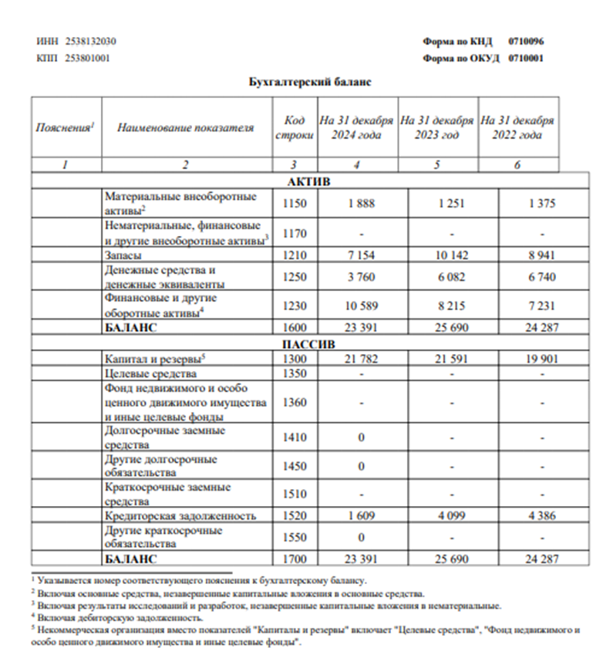
Приложение Б. Отчет о финансовых результатах ООО «Скайпарк»
